
一．选择题（本大题共10小题，每小题5分，共50分．在每小题给出的四个选项中，只有一项是符合题目要求的．）



1．已知全集U=R，集合A＝{1,2,3,4,5｝,B＝[3，十），则图中阴影部分所表示的集合为
A. {0，1，2} B. {0，1}，
C. {1，2} D.｛1｝
2．若，则下列不等式成立的是
A. B. C. D.
3．设平面向量,若⊥，则$|\vec{b}|=$
A．$\sqrt{2}$ B． $2\sqrt{2}$ C． D．5
4．已知函数那么$f(\frac{2}{3})$的值为
A. $−\frac{1}{2}$ B. $−\frac{\sqrt{3}}{2}$ C. $\frac{1}{2}$ D. $\frac{\sqrt{3}}{2}$
5．下列结论正确的是
A.若向量$\vec{a}$∥$\vec{b}$，则存在唯一的实数使 $\vec{a}=λ\vec{b}$
B.已知向量$\vec{a}$，$\vec{b}$为非零向量，则“$\vec{a}$，$\vec{b}$的夹角为钝角”的充要条件是“$\vec{a}⋅\vec{b}<0$”
C．若命题 ，则
D．“若 ，则 ”的否命题为“若 ，则 ”
6. 若数列满足，，则称数列为“梦想数列”。已知正项数列为“梦想数列”，且，则的最小值是（ ）[来源]
A．2 B．4 C．6 D．8
7. 已知函数，则（ ）
A． B． C． D．
8．下列四种说法中，
①命题“存在”的否定是“对于任意”；
②命题“且为真”是“或为真”的必要不充分条件；
③已知幂函数的图象经过点，则的值等于；
④已知向量，，则向量在向量方向上的投影是.
说法正确的个数是（ ）
A．1 B．2 C．3 D．4
9. 定义在上的函数满足：，，是的导函数，
则不等式（其中为自然对数的底数）的解集为( )
A． B．
C． D．
10.已知函数是定义域为的偶函数. 当时， 若关于的方程，有且仅有6个不同实数根，则实数的取值范围是（ ）
A． B．
C. D．

二、填空题（本大题共5小题，每小题5分，共25分．把答案填在答题卡中相应的横线上．）
11.在等比数列中，，且，，成等差数列，则通项公式 .
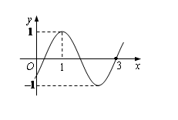
12.已知函数的图象如右图所示，则 ．
13.函数的单调增区间是 .
14.已知中的内角为，重心为，若
，则 .
15.定义函数，其中表示不小于的最小整数，如，.当，时，函数的值域为，记集合中元素的个数为，则________．

三、解答题：（本大题共6小题，共75分，解答应写出文字说明、证明过程或演算步骤．）
16.（本小题满分12分）
若二次函数满足，且.
（1)求的解析式；
（2)若在区间上，不等式恒成立，求实数的取值范围.

17.（本小题满分12分）
已知递增等比数列的前项和为，，且.[]
（1）求数列的通项公式；
（2）若数列满足，且的前项和，求证：.

18．（本小题满分12分）
已知向量，．
(1)当时，求的值；
(2)设函数，已知在中，内角的对边分别为，
若，，，求（）的取值范围.

19.（本小题满分12分）
北京、张家港2022年冬奥会申办委员会在俄罗斯索契举办了发布会，某公司为了竞标配套活动的相关代言，决定对旗下的某商品进行一次评估。该商品原来每件售价为25元，年销售8万件．
（1）据市场调查，若价格每提高1元，销售量将相应减少2000件，要使销售的总收入不
低于原收入，该商品每件定价最多为多少元？
（2）为了抓住申奥契机，扩大该商品的影响力，提高年销售量．公司决定立即对该商品进行全面技术革新和营销策略改革，并提高定价到元．公司拟投入万作为技改费用，投入50万元作为固定宣传费用，投入万元作为浮动宣传费用．试问：当该商品改革后的销售量至少应达到多少万件时，才可能使改革后的销售收入不低于原收入与总投入之和？并求出此时商品的每件定价．

20.(本题满分13分)
设函数$f(x)=\text{sin}ωx−\text{sin}(\frac{π}{2}−ωx)$,．
(Ⅰ) 若,求的最大值及相应的的取值集合；
（Ⅱ）若是的一个零点,且,求的值和的最小正周期.

21.（本小题满分14分）
已知$f(x)=a\text{ln}(x−1)$,$g(x)=x^{2}+\text{bx}$,$F(x)=f(x+1)−g(x)$,其中$a,b∈R$.
(1)若$y=f(x)$与$y=g(x)$的图像在交点处的切线互相垂直,求$a,b$的值；
(2)若$x=2$是函数$F(x)$的一个极值点,$x_{0}$和是$F(x)$的两个零点,且 ，,求$n$的值；
(3)当$b=a−2$时,若$x_{1}$,$x_{2}$是$F(x)$的两个极值点,当时,求证:.
[]

参考答案
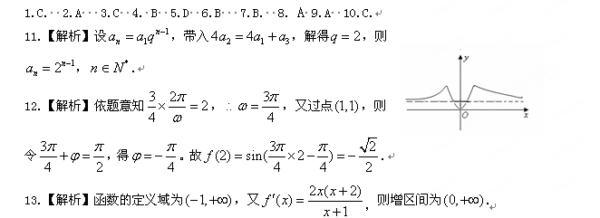14.【解析】解析 ：设为角所对的边，由正弦定理得 ，则
即，又因为不共线，则, ,即所以，.
15．定义函数，其中表示不小于的最小整数，如，.当，时，函数的值域为，记集合中元素的个数为，则________．
【答案】
【解析】易知：当时，因为，所以，所以，所以；
当时，因为，所以，所以，所以；
当时，因为，所以，所以，所以；
当时，因为，所以，所以，所以；
当时，因为，所以，所以，所以，
由此类推：，所以，所以，所以
16．【解析】 (1)由得，. ∴.
又，∴，
即，
∴，∴.∴.
(2) 等价于，即在上恒成立，
令，则，∴.
17.【解析】（1）设公比为q，由题意：q>1, 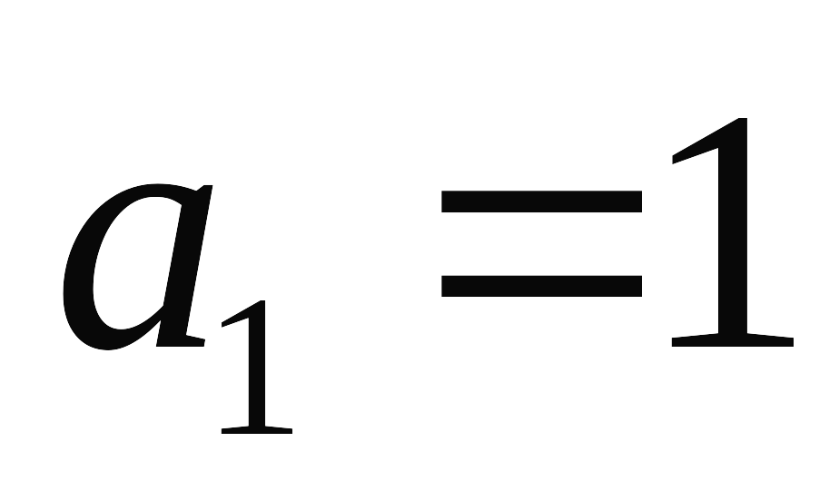，则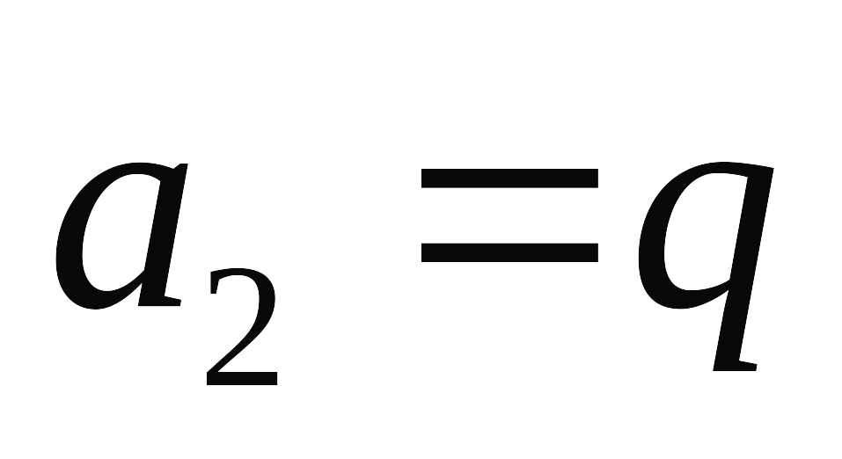，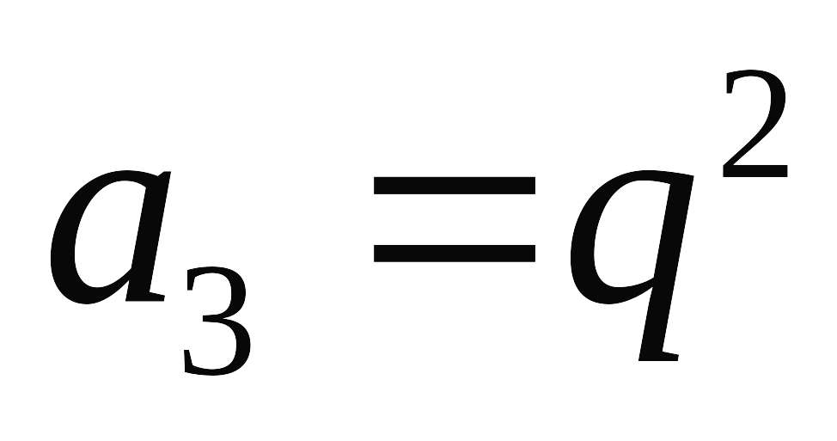，
∵$s_{3}=2s_{2}+1$，∴$a_{1}+a_{2}+a_{3}=2(a_{1}+a_{2})+1$
则$1+q+q^{2}=2(1+q)+1$ 解得： $q=2$或$q=−1$（舍去），∴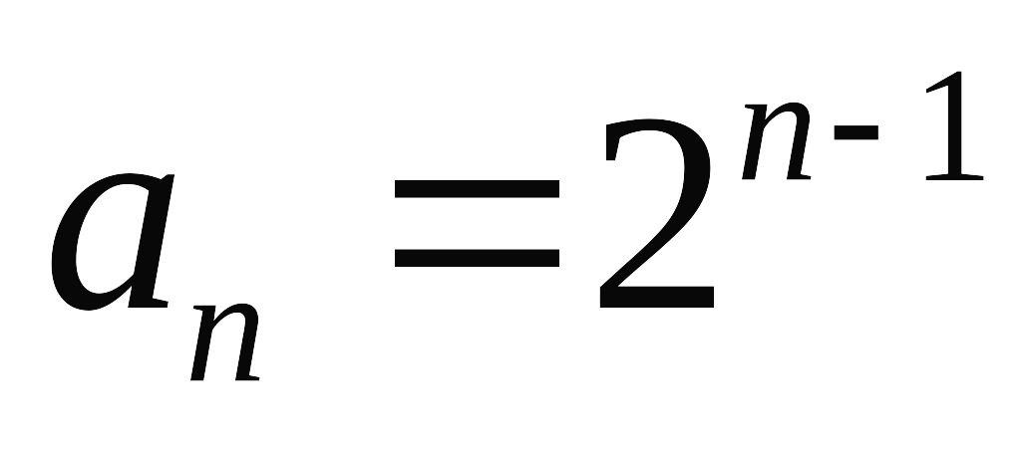
（2）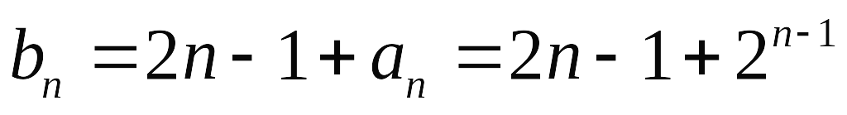
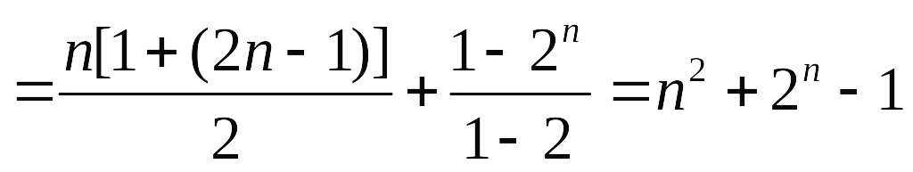
又∵$T_{n}=n^{2}+2^{n}−1$ 在$[1,+∞)$ 上是单调递增的
∴$T_{n}≥T_{1}=2$∴$T_{n}≥2$
18．【答案】（2）
解析：（1）
（2）+
由正弦定理得或
因为，所以
,,
所以
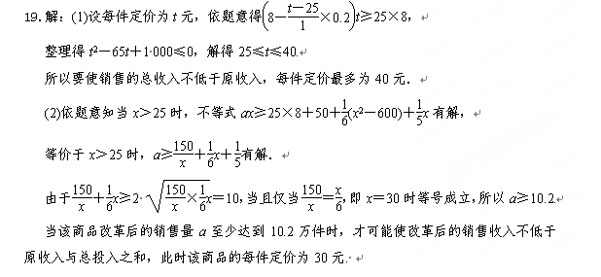20.【解析】(Ⅰ) $f(x)=\text{sin}ωx−\text{sin}(\frac{π}{2}−ωx)=\text{sin}ωx−\text{cos}ωx$…………………2分
当时,，
而,所以的最大值为, …………………………4分
此时,,即,,
相应的的集合为. …………………………6分
（Ⅱ）依题意,
即,,…………………………8分
整理,得, …………………………9分
又,所以,, …………………………10分
而,所以,, …………………………12分
所以,的最小正周期为.……13分

21.【答案】(1)$f^{'}(x)=\frac{a}{x−1}$,$g^{'}(x)=2x+b$
由题知$\begin{aligned}\left\{f(2)=g(2) | \right.\end{aligned}$,即$\begin{aligned}\left\{0=4+2b | \right.\end{aligned}$ 解得$\begin{aligned}\left\{a=−\frac{1}{2} | \right.\end{aligned}$
(2)$F(x)=f(x+1)−g(x)$ =$a\text{ln}x−(x^{2}+\text{bx})$,$F^{'}(x)=\frac{a}{x}−2x−b$
由题知$\begin{aligned}\left\{F^{'}(2)=0 | \right.\end{aligned}$,即$\begin{aligned}\left\{\frac{a}{2}−4−b=0 | \right.\end{aligned}$ 解得,
∴,$F^{'}(x)=\frac{6}{x}−2x+1$=$\frac{−(2x+3)(x−2)}{x}$
∵,由,解得;由,解得
∴$F(x)$在上单调递增,在单调递减,
故$F(x)$至多有两个零点,其中,
又$F(2)$>$F(1)$=0,$F(3)$=6($\text{ln}3$-1)>0,$F(4)$=6($\text{ln}4$-2)<0 ，∴$x_{0}$∈(3,4),故$n$=3
(3)当$b=a−2$时,$F(x)$=$a\text{ln}x−[x^{2}+(a−2)x]$,
$F^{'}(x)=\frac{a}{x}−2x−(a−2)$,
由题知$F^{'}(x)$=0在(0,+∞)上有两个不同根$x_{1}$,$x_{2}$,则$a$<0且$a$≠-2,此时$F^{'}(x)$=0的两根为,1, 由题知|-$\frac{a}{2}$-1|>1,则$\frac{a^{2}}{4}$+$a$+1>1,$a^{2}$+4$a$>0
又∵$a$<0,∴$a$<-4,此时-$\frac{a}{2}$>1
则$F(x)$与$F^{'}(x)$随$x$的变化情况如下表:
[] | (0,1) | 1 | (1, -$\frac{a}{2}$) | -$\frac{a}{2}$ | (-$\frac{a}{2}$,+∞)
$$F^{'}(x)$$ | - | 0 | + | 0 | -
$$F(x)$$ |  | 极小值 |  | 极大值
∴|$F(x_{1})$-|=$F(x)$_{极大值}-$F(x)$_{极小值}=F(-$\frac{a}{2}$)―F(1)=$a\text{ln}($―$\frac{a}{2}$)+$\frac{1}{4}$$a^{2}$―1,
设$ϕ(a)=a\text{ln}(−\frac{a}{2})+\frac{1}{4}a^{2}−1$,则$ϕ^{'}(a)=\text{ln}(−\frac{a}{2})+\frac{1}{2}a+1$
$ϕ^{''}(a)=\frac{1}{a}+\frac{1}{2}$,∵,∴,∴
∴$ϕ^{'}(a)$在(―∞,―4)上是增函数,$ϕ^{'}(a)$<$ϕ^{'}(−4)=$$\text{ln}2−1<0$
从而$ϕ(a)$在(―∞,―4)上是减函数,∴$ϕ(a)$>$ϕ(−4)$=3-4$\text{ln}2$
所以.

